协作互助共发展，学术校园齐打造
（撰稿：语文组周佳琳）
新学期伊始，初中部语文学科组教研会于9月7日晚在弘毅楼223举行，由初中部语文学科组唐筠主任主持，初中部全体语文老师参与。会议以“协作互助共发展，学术校园齐打造”为主题，旨在学术引领、教师发展、全面提升学科建设。
会议首先进行了“青蓝工程”教师结对帮扶的拜师仪式，青年教师们热情地向自己的导师献出了鲜花，导师们也纷纷对自己的弟子送出寄语。
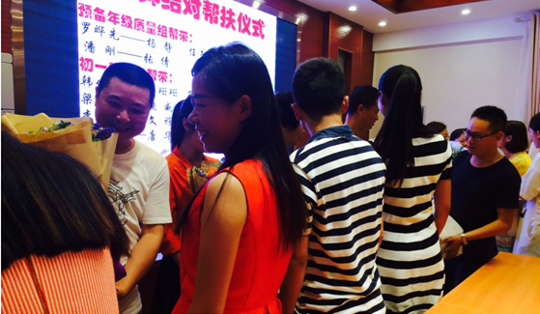
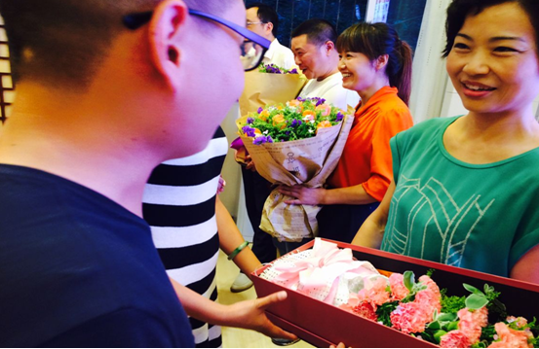

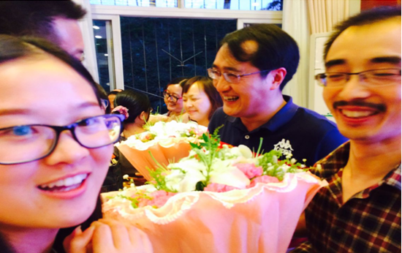
为了推动学部教育、教学工作，促进青年教师的快速发展，语文学科组结合学校的要求和学部青年教师培训工作的实际情况，决定继续以“青蓝工程”为载体，为青年教师搭建发展平台，并对青年教师的培训工作实行一期一次的综合考评。考核既包括对被帮扶教师的考核，同时指导教师接受相应的考核。
会议第二项，唐筠主任对上期教学质量进行了全面深入的分析，并组织各年级质量组长并制定了本期质量规划。初三语文质量组长吴茂林老师说：“全新的语文考试要求每一个老师和学生一起学习，因此必须重新思考如何教学，如何提高学生的语文素养，老师们要转变观念，带领学生多阅读，多体会。”初二语文质量组长杨宗青老师说：“面对新挑战，初二语文质量组将进一步加强集体备课，每篇课文集中公开课并集体分析、集中讨论，所有资料反复审核，使语文教学工作更上一个新台阶。”初一语文组秉承优秀传统和卓越精神，团结奋进，继往开来。质量组长姜莉华老师在发言中说到，本学期将在韩世杰主任的指导下，继续提升课堂质量、严格周考检测、优化周末托管范式、创建作文训练序列。 预备年级质量组长罗晔先老师就如何打造作文课和加强磨课、听课等教研工作作了交流。老师们或凝神静听，或点头称赞，或认真记录，浓郁的学习之风在语文组上空升腾。
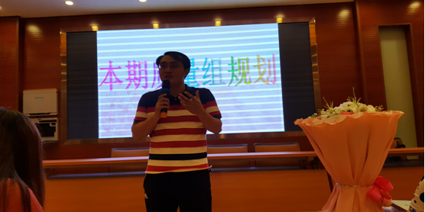

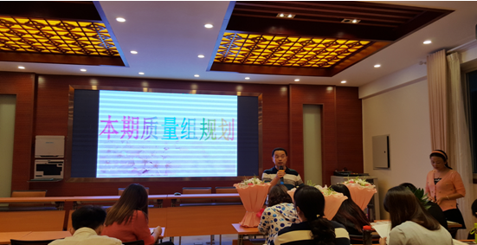
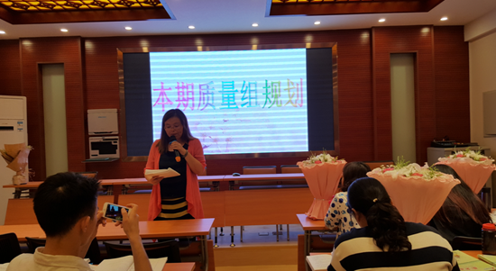
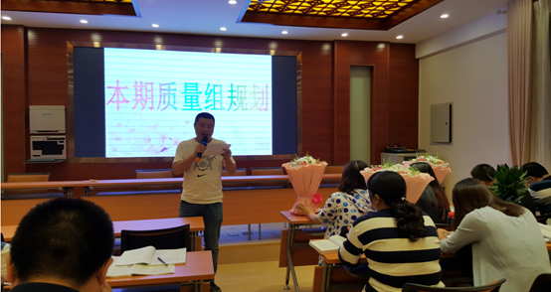

会议第三项，唐筠主任传达了《学部学科中心建设项目与评价标准的通知》、名师工作室申报和审核等通知，并组织学习了教研员的职责与考核、课题研究、本学科课堂模式和评价标准，并对本期学科组主要工作作了安排。
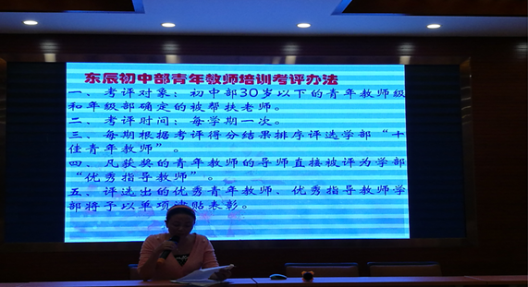
最后，唐主任对本次会议进行了总结，她强调：“面对新形势，新要求，我们既不能等，也不能靠，要端正工作态度，高标准严要求，不负天赐的智慧，不负青春的理想，东辰初中每一个语文老师要精心设计每一堂课，精心安排每一次测试，精心实践每一个理念，共同打造学术校园，全面提升教学质量。”
回首过往，一路耕耘，一路收获；展望未来，胸有成竹，信心百倍。我们有理由相信，在这群拥有修身立德、淡泊明志的师表风范，拥有教研并举求、真务实的进取精神的语文老师带领下，东辰学子一定能创造更辉煌的明天！

